Tilki Kitap Tanıtım Bülteni
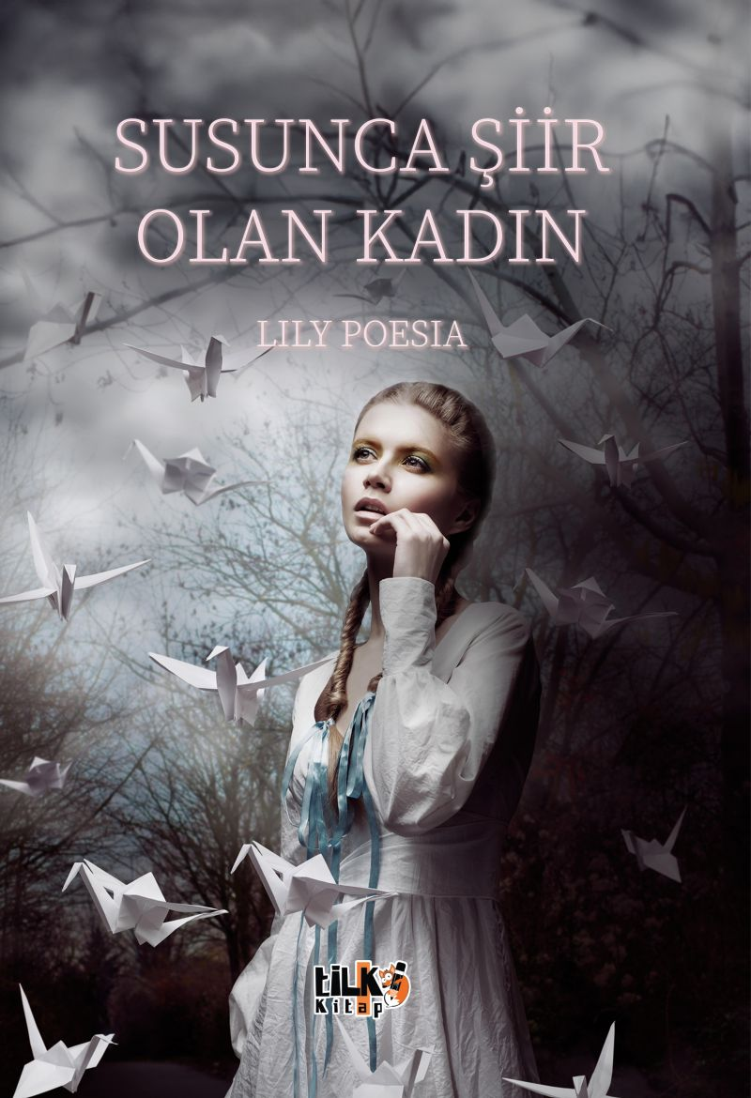 | Eser Adı: Susunca Şiir Olan Kadın  Yazar Adı: Lily Poesia  Tür Serisi: Şiir/Edebiyat  Cilt Bilgisi: AMERİKAN  Kitap Dili: Türkçe  Eser Tipi: Orjinal  İç Sayfa: 2. HAMUR SB 60  Kapak: BRISTOL AMERİKAN 230  Yan Kapak: YOK  Selefon Türü: MAT SELEFON  Basım Tarihi: 2024  Sayfa Sayısı: 94  Kitap Boyutları: 135 X 195 mm  ISBN No: 9786256831858  Etiket Fiyatı: 310,00 TL  Editör Görevlisi: Kübra Özden  Son Okumacı: Tuğba Ünlüer  Mizanpajcı: Erbil Kargı  Kapak Grafikeri: Enes Berkay Bayram
Kitap Tanıtım Yazısı : (Arka Kapak)

SUSUNCA ŞİİR OLAN KADINİncir KuşlarıYavan şiir bile,Yalın ayak tasvirler istemezmiş.Bazen kırılamıyor bile insan,Çığlık çığlığa...Belli ki yarının da güneşten nasibi yok.Kaç kez yaktım buraları,Bir görümlük gülüş için, bilmezsin.Ben aşkı bir ozandan sorardım daYüreğim hiç bu kadar yamalı olmazdı.Cep delik, cepken asılsız iftiraların kurbanı.Şimdi tükürse bir mahşer yüzüme,Eyvallah derim.O kadar meteliksizim...Şans hep bağnazların lügatinden gelir sanırdım,Meğer tembel insanların kaçış rampasıymış.İsterdim,Öyle son gaz, uçurumun sürüklenirkenAyağımda kramplar, kader diyebilmeyi.Şimdi yar!Sabaha çıbınlıkla kalkacak olan,Kuşları göze zorladığımı bilmeden toprağa döktüğüm ecel terimi,Geceden sağanak sancak yar!Bastığın yere ağıtlar söyledim,Söğüt gölgene sundurmalar,Duana amîn diyecek ulemalar diledim.Benim kısmet diyarım,Ta öküzümüzden.Sesim usluğa, dünam ziyanı kaçış istemedim.Şimdi uyu yar!Uyu ki turnalar girsin rüyana,Bırakma tuhaf tuhaf göğe.Akşam kılıçlar kustum,Ah, incir kuşları yeni yeni vursalar!Bu kez ıskalama en güzel şarkıyı söyleyen kurşun...

Kitabın detay sayfasına buradan ulaşabilirsiniz :
https://www.vernokitap.com/kitaplar/kitap-baski-lily-poesia-susunca-siir-olan-kadin-3667.html
Tilki Kitap



